ЛГДС-30 |  | Препятствие для собак. Тип 3. Кольца
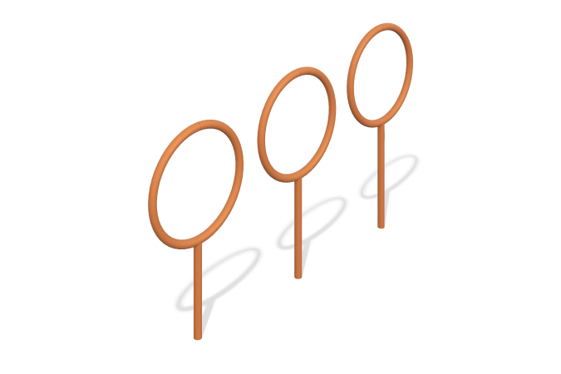

Размеры, мм: | 150x2744x1200 | Вес, кг: | 40.657
Характеристики материалов
Материалы: металл.
Комплектация: препятствия - 3 шт., комплект крепежа - 1 шт.
Препятствия для собак выполнены из круглой трубы диаметром 57 мм с толщиной стенки 3 мм.
Покрытие элементов:
- металл - порошковый цинкогрунт, порошковая краска.

